  многокомн. кв. посуточно
  Краснодарский край, Краснодар, район Прикубанский, ул. Героя Владислава Посадского, 17
  Метро:
  3 000 ₽ в сутки
  депозит, без предоплаты
    Общая информация:
    Этаж: | 3 / 18
    Общая площадь: | 26.0 м²
    Площадь комнат: | —
    Жилая площадь: | —
    Площадь кухни: | 4.0 м²
    В квартире:
     | Кухонная мебель
     | Мебель
     | Холодильник
     | Можно с животными
     | Можно с детьми
     | Телевизор
     | Стиральная машина
     | Балкон
     | Телефон
  26 марта, 17:16
  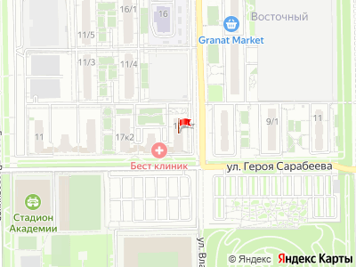
Представитель: Представитель: ID 18642371
Студия располагается в доме комфорт класса ЖК Парк у дома, в максимальной близости от новой очереди парка Краснодар (Галицкого)и стадиона Краснодар-2 (10 минут ходьбы). В доме есть клиника, продуктовый магазин, кулинария. Территория дома закрыта и охраняемая.
В 20 минутах езды Краевая клиническая больница. В 10 минутах ходьбы цветочный рынок. До остановки общественного транспорта 10 минут ходьбы.
Если вы впервые в нашем городе , и не знаете где и какие достопримечательности посетить , то мы с радостью подскажем.
Присутствуют скидки на длительное проживание: от 3-х ночей - 5%, от 7-ми ночей - 10% .
____________________________
ПРАВИЛА ПРОЖИВАНИЯ:
Заезд с 14:00 до 22:00. Заселение после 22:00 происходит при полной оплате проживания.
Выезд до 12:00.
Ранний заезд и поздний выезд по договоренности за доп. плату.
Залог: 2000 рублей (в день выезда возвращается )
Курение запрещено (штраф 1000₽)
Заселение с животными по договорённости за доп. плату.
Шумные вечеринки запрещены.
Необходим паспорт для заселения.
ЧТО У НАС БЕСПЛАТНО?
Дети до 3-ех лет бесплатно!
____________________________
ВАЖНАЯ ИНФОРМАЦИЯ:
Студия не сдается лицам, не достигшим 18 лет.
Цены варьируются в зависимости от количества дней проживания, футбольных матчей, праздничных дней и выходных .
Вместимость до 2-х человек.
____________________________
ЧТО ЕСТЬ В КВАРТИРЕ:
Двуспальная кровать с комплектом постельного белья.
Укомплектованная кухня.
Набор посуды и столовых принадлежностей.
Вся посуда для приготовления пищи.
Фен, Утюг, Гладильная доска.
Стиральная машина
Полотенца для душа, для рук, ног и лица.
Ждем Вас в студии!
Телефоны:
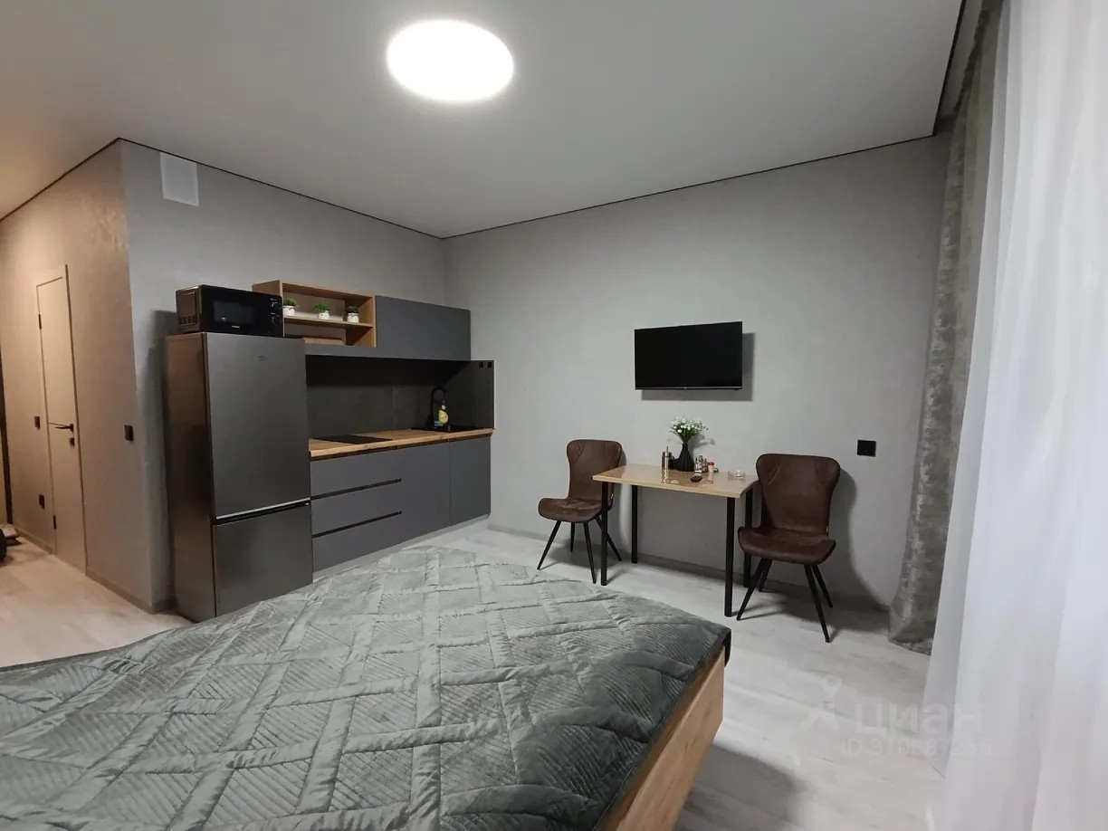 | 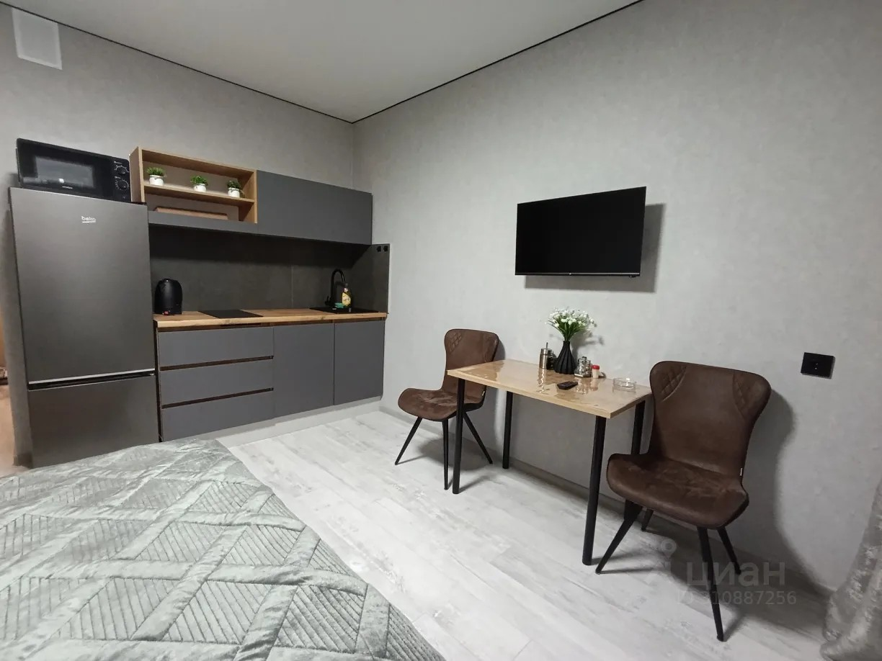
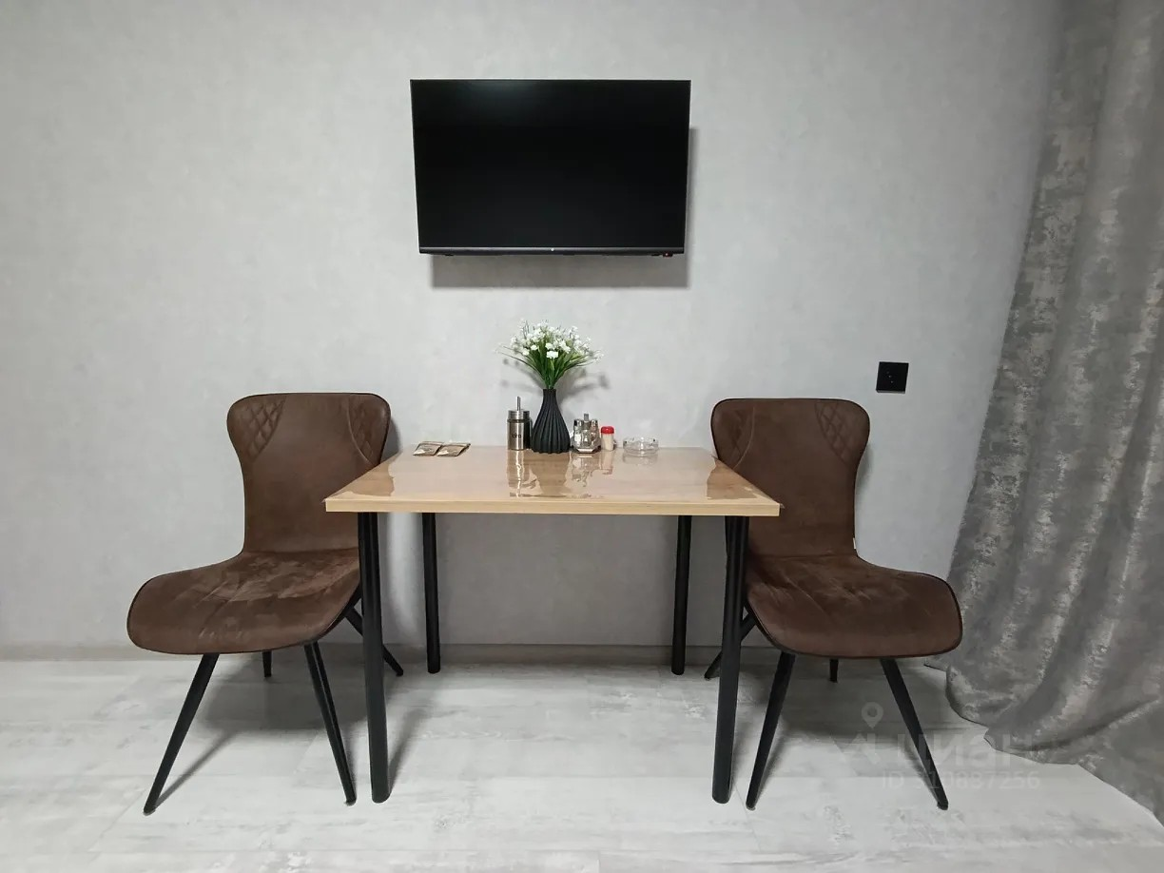 | 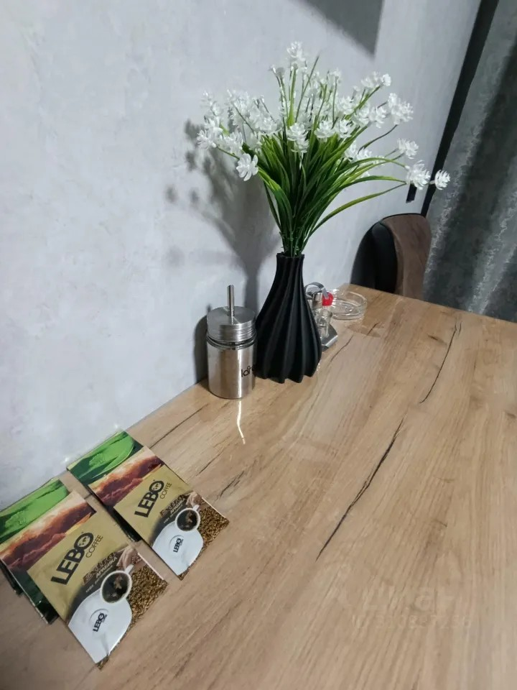
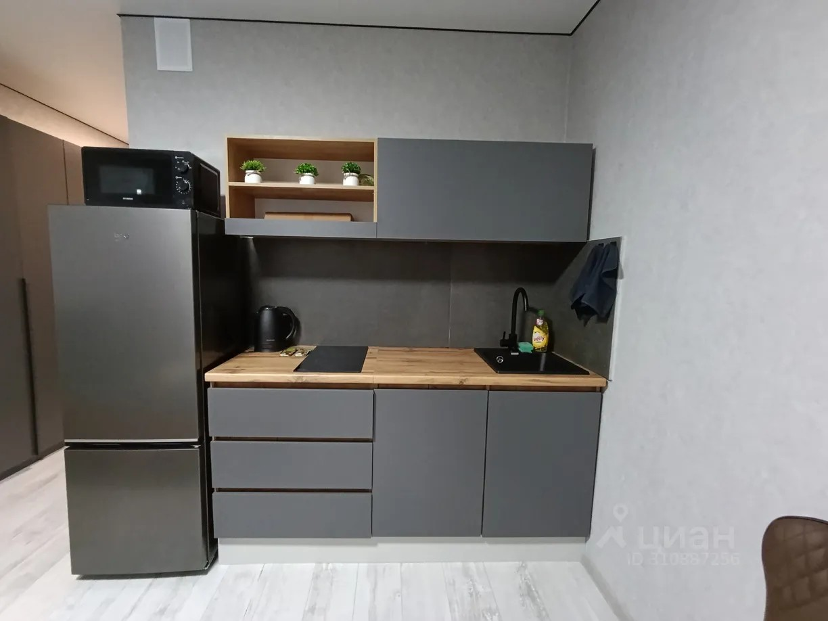 | 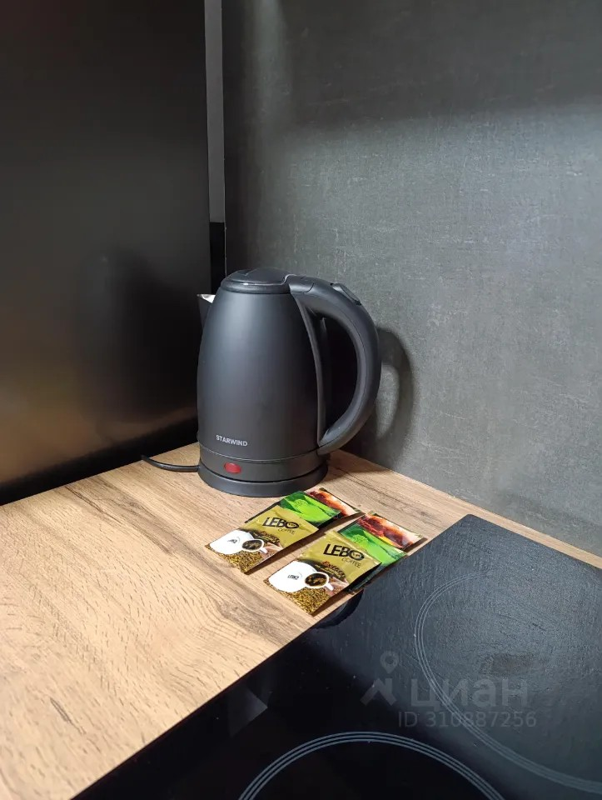
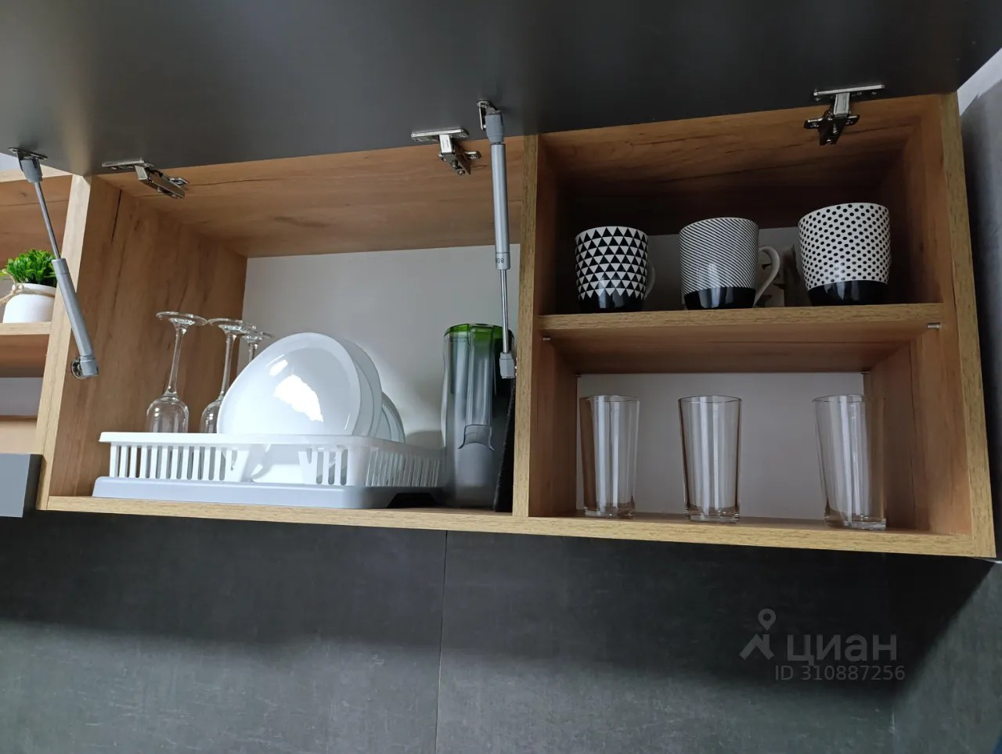 | 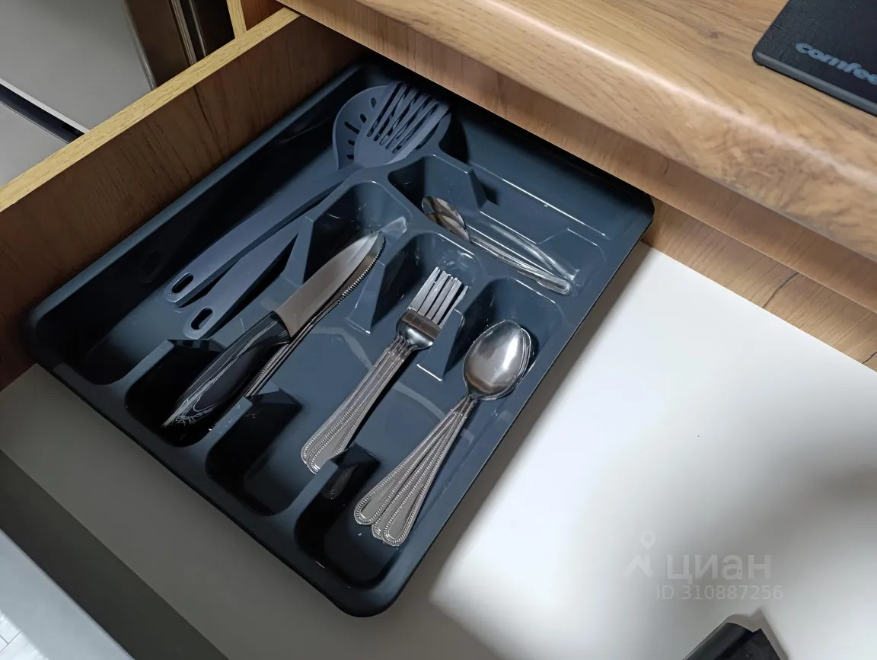
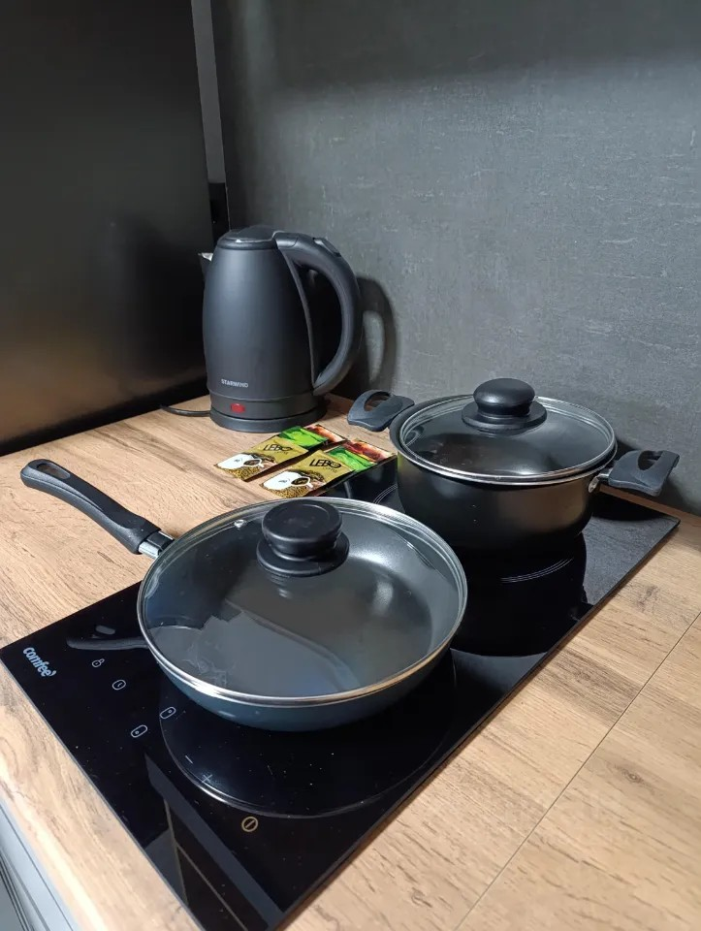 | 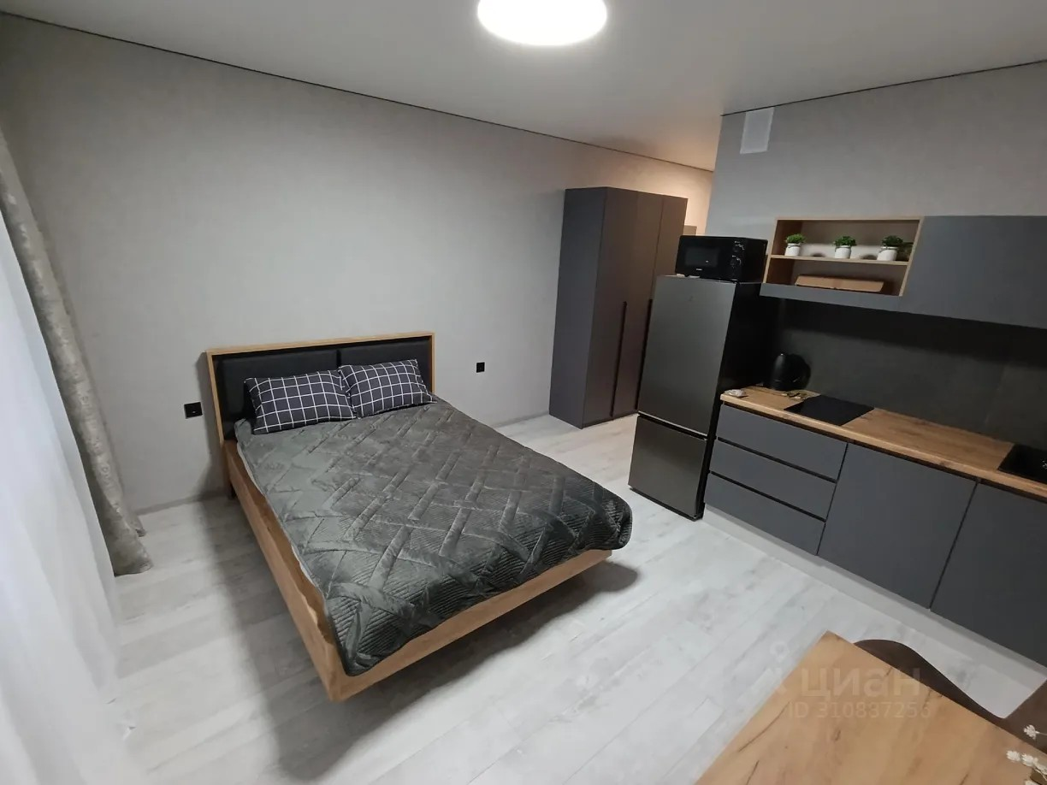
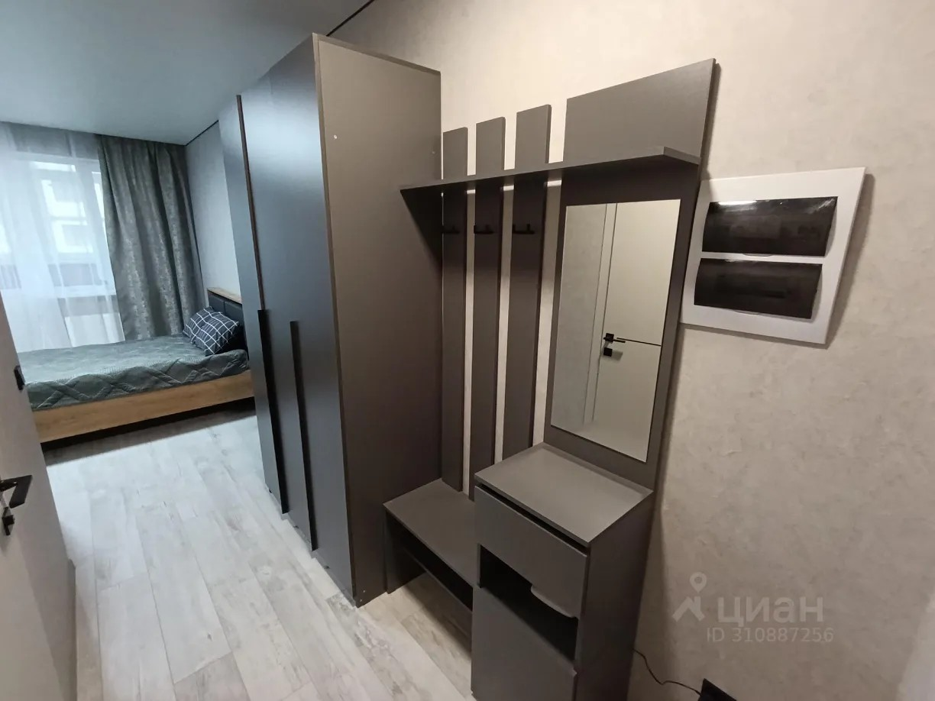 | 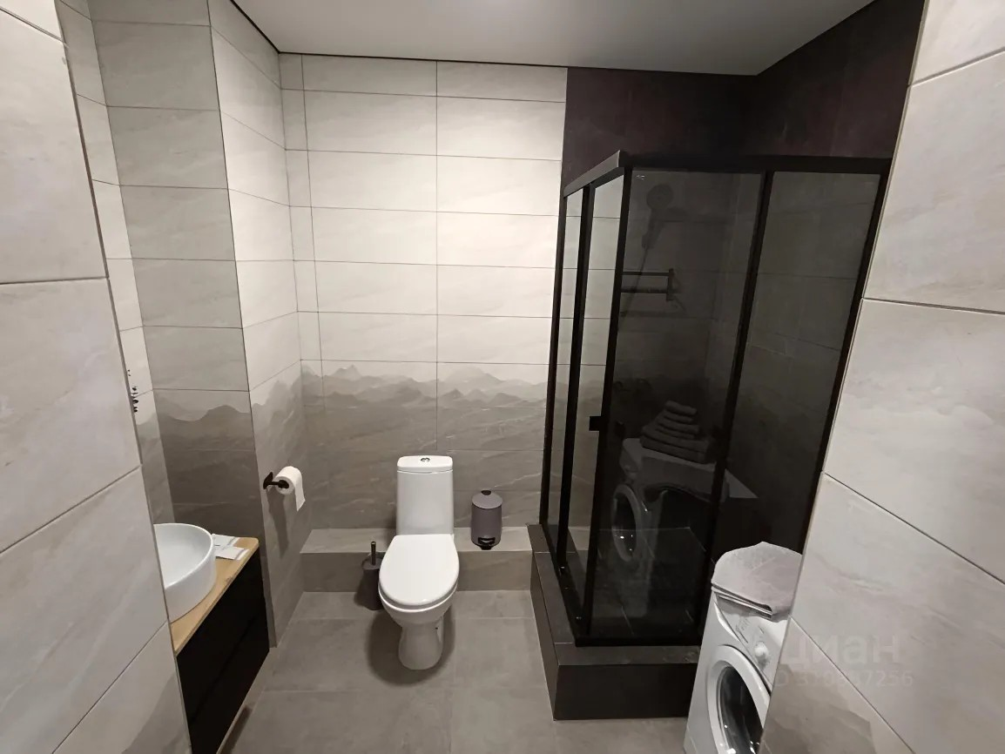
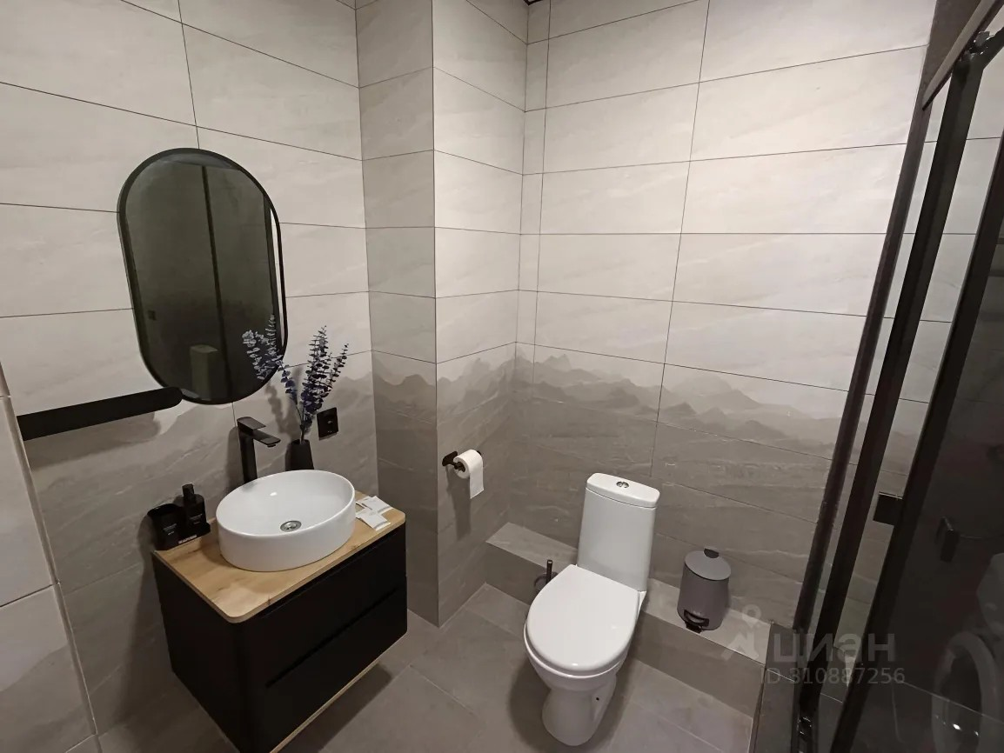 | 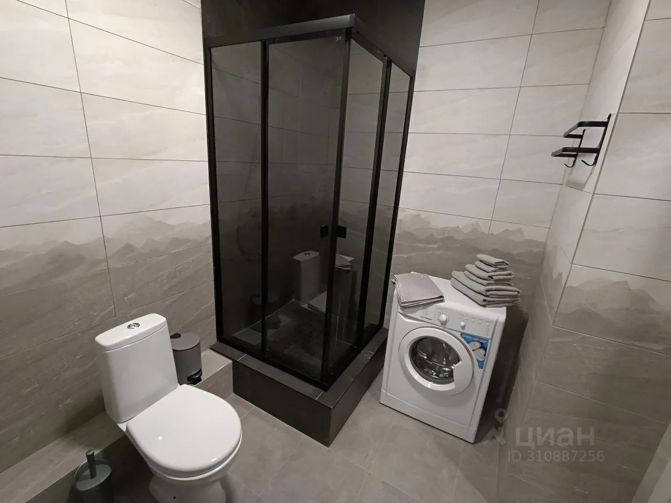
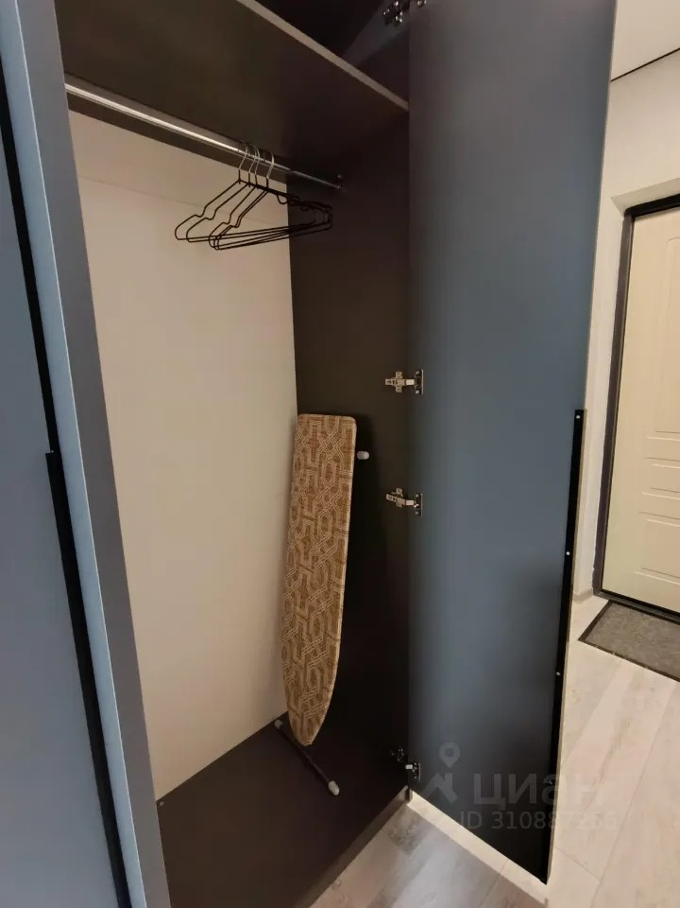 | 